Załącznik nr ……. do umowy

OPIS PRZEDMIOTU ZAMÓWIENIA
Usługa polegająca na „Montażu dwóch kompletów klimatyzatorów w budynku nr 4 na terenie JW. 2697 w Brzegu przy ul. Sikorskiego 6”

Zamawiający: 2 Wojskowy Oddział Gospodarczy we Wrocławiu ul. Obornicka 100-102, nadzór nad robotami, uzgodnienia i szczegóły zamówienia w jego imieniu realizuje Kierownik Sekcji Obsługi Infrastruktury Brzeg.

SZCZEGÓŁOWY OPIS PRZEDMIOTU ZAMÓWIENIA dotyczy ogólnych wymagań wykonania i odbioru robot związanych z montażem klimatyzatorów w pomieszczeniach nr 8, 103 i 105 w budynku nr 4 przy ul. Sikorskiego 6 w Brzegu.

Przedmiotem zamówienia są roboty polegające na:
- montażu klimatyzatorów typu MultiSplit w sali odpraw (pom. nr 8, parter), kancelarii WOT (pom. nr 103 i 105, 1-piętro) dostarczonych przez Zamawiającego, wg załączonych schematów,
- wykonaniu instalacji freonowej klimatyzatorów,
- wykonaniu instalacji skroplin i wyprowadzeniu na zewnątrz budynku,
- wykonaniu instalacji elektrycznej zasilającej urządzenia z istniejącej rozdzielnicy
i sterującej między jednostkami wewnętrznymi i zewnętrznymi klimatyzatorów,
- Wykonanie robót budowlanych towarzyszących, zabezpieczających pomieszczenia i ich wyposażenie, przywrócenie stanu pierwotnego i utylizację odpadów,
- uruchomienie, wykonanie ruchu próbnego, uzyskanie niskich temperatur, sporządzenie protokołów z wykonania wymaganych prób i pomiarów,
- przekazanie Zamawiającemu dokumentacji odbiorowej zawierającej projekty powykonawcze wykonanych instalacji, schematy, instrukcje obsługi, DTR-ki, na zastosowane materiały dopuszczenia do stosowania w budownictwie na zasadach określonych w art.5 ust.1 ustawy -Prawo Budowlane.
Charakterystyka budynku:
Budynek koszarowy, 4-kondygnacyjny, wysoki parter, podpiwniczony.
Administrator:
Jednostką administracyjną bezpośrednio odpowiedzialną za eksploatację obiektu jest Sekcja Obsługi Infrastruktury (SOI) w Brzegu, ul. Sikorskigo 6, tel. 261-637-830. Wejście na teren jednostki należy uzgodnić z inspektorem TUN/ SOI Brzeg. Wszelkie wątpliwości i pytania kierować do Pani Bożeny Jęczalek, inspektor TUN.
Opis klimatyzatorów:
W sali odpraw (pom. nr 8) zamontować dwie jednostki wewnętrzne, ścienne systemu MultiSplit Q=3,5 kW, zasilanie ~230V z pilotem bezprzewodowym, czynnik R-32, typ AST-12UW4RXETQ00B, jednostkę zewnętrzną klimatyzatora MultiSplit Q=7,2 kW, typ
AMW3-24U4RFA, zamontować na ścianie zewnętrznej ok.2,5 m nad terenem.
W kancelarii (pom. nr 103 i 105) zamontować po jednej jednostce wewnętrznej, ściennej systemu MultiSplit Qch=2,6 kW zasilanie ~230V z pilotem bezprzewodowym, czynnik R-32, typ AST-09UW4RXETQ00B, jednostkę zewnętrzną klimatyzatora MultiSplit Q=5,2 kW, typ AMW2-18U4RXA, zamontować na ścianie zewnętrznej północnej ok.5 m nad terenem.
Producent Hisense. Kompletne klimatyzatory dostarcza Zamawiający.

Opis, warunki wykonania i odbioru robót:
Jednostki zewnętrzne klimatyzatorów montować na północnej ścianie szczytowej budynku. Stosować gotowe, systemowe konstrukcje wsporcze zabezpieczone antykorozyjnie, lakierowane. Zachować wymaganą odległość agregatu skraplającego od ściany budynku.
Instalacje chłodnicze (czynnik R-32) wykonać z rur chłodniczych, miedzianych, izolowanych fabrycznie z jednolitych odcinków rur, bez dodatkowych łączeń między jednostkami klimatyzatora, mocowanych co 60 cm. Instalacje chłodnicze łącznie z instalacją skroplin ułożyć w korytkach plastikowych z pełnym zakryciem, pod stropem pomieszczeń. Odcinki na zewnątrz budynku zabezpieczyć płaszczem metalowym lub innym odpornym na uszkodzenia mechaniczne. Połączenia płaszcza uszczelnić silikonem.
Instalację skroplin wykonać z rur np. PE lub PP o połączeniach systemowych i gr. ścianki rur min. 2,0 mm, rury w sztangach, o średnicy zewnętrznej min. 25 mm. Instalację ułożyć we wspólnych korytkach z instalacją chłodniczą i wyprowadzić na zewnątrz budynku, po ścianie szczytowej ok. 0,5 m nad teren. Przewody układać z 1% spadkiem. Wszystkie połączenia szczelne, wykonanie systemowe producenta rur. Zamawiający nie dopuszcza wykonania instalacji skroplin łączonych na klej.
Zasilanie elektryczne klimatyzatorów wykonać z rozdzielnicy NN zlokalizowanej w korytarzu, za ścianą laboratorium „A”. Wykonać zabezpieczenia, linie zasilające i sterujące zgodnie z DTR klimatyzatorów. Na urządzeniach i instalacjach chłodniczych wykonać połączenia wyrównawcze i połączyć z obiektową instalacją wyrównawczą. Instalacje elektryczne układać równolegle do instalacji chłodniczych.
Po zakończeniu montażu instalacji wykonać próby szczelności, przed wypełnieniem jej czynnikiem chłodniczym R-32 wytworzyć w instalacji próżnię, następnie przedmuchać azotem. Instalacje elektryczne poddać badaniom stanu izolacji kabli, ochrony przed porażeniem przez samoczynne wyłączenie, rezystancji izolacji obwodów. Załączyć aktualne identyfikacje użytych przyrządów pomiarowych. Z wykonanych badań i pomiarów wykonawca sporządzi protokoły zawierające opis wykonanych czynności, metodykę i parametry, opis przyrządów pomiarowych, datę i podpis osoby uprawnionej.
Wykonawca uruchomi instalacje, wykona ruch próbny z uzyskaniem niskich temperatur, przeszkoli personel użytkownika i sporządzi stosowne protokoły.
Wszystkie użyte materiały w trakcie wykonywania robót winny posiadać aktualne dopuszczenia do stosowania w budownictwie i spełniać wymagania określone przez producenta w DTR-kach lub instrukcjach użytkowania. Wykonawca wypełni karty gwarancyjne, dokonana wpisu do książek serwisowych urządzeń oraz o czynnościach koniecznych do wykonania, w celu utrzymania sprawności technicznej klimatyzatorów. Wykonawca umieści etykiety na urządzeniach, zgodnie z obowiązującymi przepisami.
Wykonawca udzieli na wykonany przez siebie zakres robót 36 miesięcznej gwarancji.
Wymagania stawiane wykonawcy:
Wykonawca zobowiązuje się do dysponowania odpowiednim potencjałem technicznym, wyposażeniem i zasobami zgodnie z Rozporządzeniem Ministra Rozwoju z dnia 7 grudnia 2017 r. w sprawie minimalnych wymagań dotyczących wyposażenia technicznego odpowiedniego dla wykonywania czynności objętych certyfikatem dla personelu (Dz. U. z 2018 r. poz. 2221 z późń. zm.) oraz zgodnie z Rozporządzeniem Ministra Rozwoju z dnia 10 grudnia 2015 r. w sprawie minimalnych wymagań dotyczących wyposażenia technicznego przedsiębiorcy prowadzącego działalność polegającą na instalacji, konserwacji lub serwisowaniu urządzeń chłodniczych, klimatyzacyjnych lub pomp ciepła i systemów ochrony przeciwpożarowej, zawierających fluorowane gazy cieplarniane (Dz. U. z 2018 r. poz. 2221 z późń. zm.).

Wykonawca wykaże się posiadaniem:
- Certyfikatu dla przedsiębiorców, o którym mowa w art. 29 Ustawy z dnia 15 maja 2015 r. o substancjach zubożających warstwę ozonową oraz o niektórych fluorowanych gazach cieplarnianych (Dz. U. z 2018 r. poz. 2221 z późn. zm.).
- Certyfikatu dla personelu dopuszczający zgodnie z art. 20 Ustawy z dnia 15 maja 2015 r. o substancjach zubożających warstwę ozonową oraz o niektórych fluorowanych gazach cieplarnianych (Dz. U. z 2018 r. poz. 2221 z późn. zm.).
- Świadectwem kwalifikacyjnym pracowników w Grupie 1 E1 i D1 na stanowisku eksploatacji w zakresie: obsługi, konserwacji, remontów, montażu, kontrolno-pomiarowym.
Kserokopie certyfikatów i świadectw dołączyć do dokumentacji odbiorowej.

Załączniki:
- Schemat instalacji klimatyzacji dla pom. nr 8,
- Schemat instalacji klimatyzacji dla pom. nr 103 i 105.

SCHEMAT INSTALACJI DLA POM. NR 8
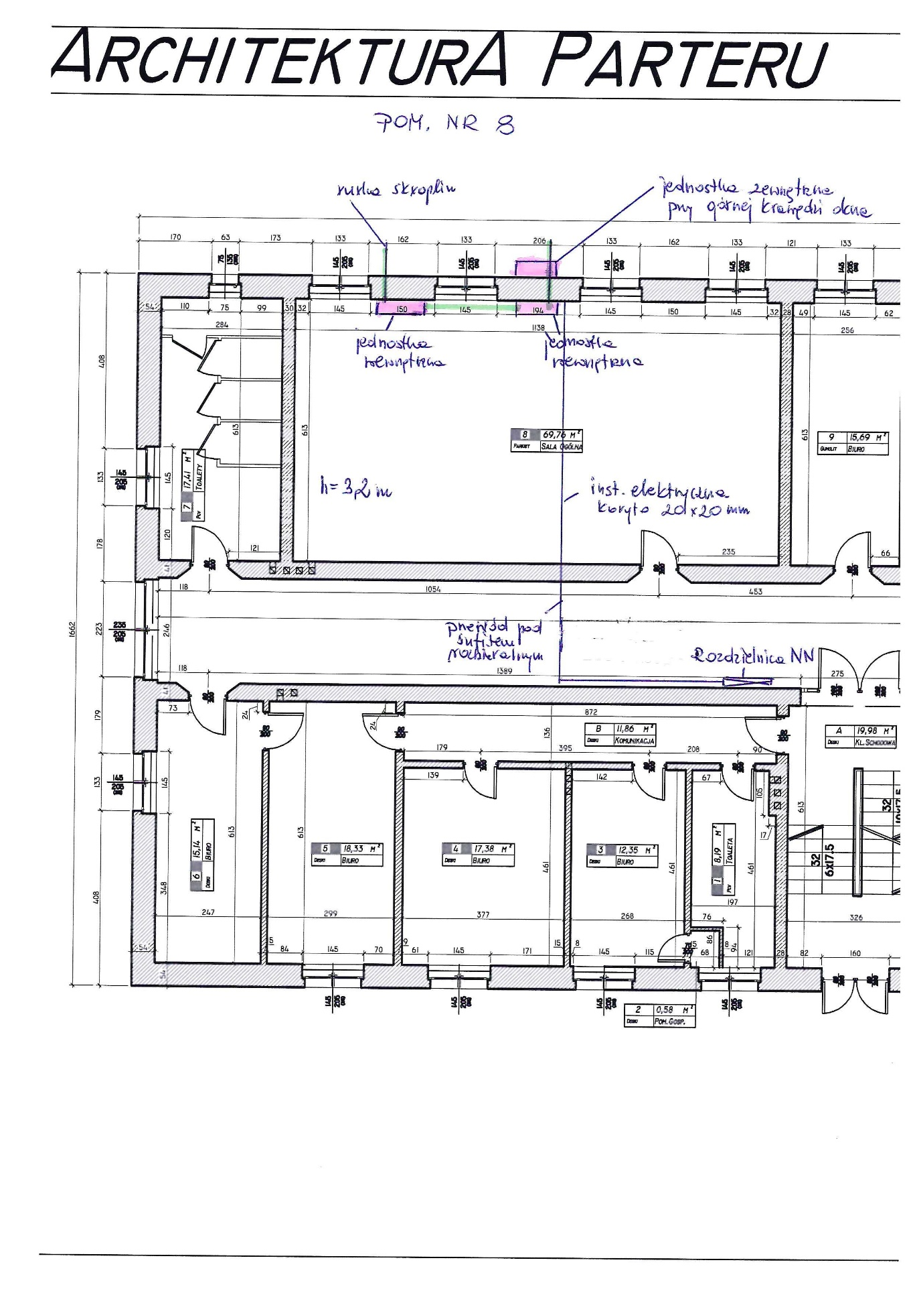

SCHEMAT INSTALACJI DLA POM. NR 103 i 105

